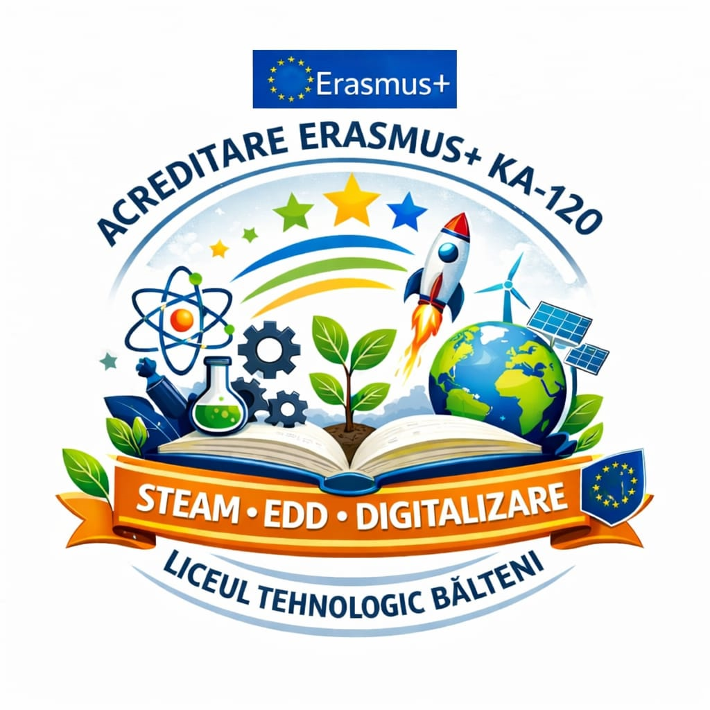
LICEUL TEHNOLOGIC BÂLTENI
Nr. proiect de mobilitate:2026-1-RO01-KA121-SCH-000447899 Loc.Bâlteni,Jud.Gorj
Strada Dincă Schileru, Nr.187
Tel/Fax:0253233027;e-mail:liceu_bilteni@yahoo.com

ANEXA 14

DECLARAŢIE RAMBURSARE

Subsemnatul/a………………......………………………………...….…, CNP…………...………………domiciliat/ăîn……..………………………..…… str.........................…………………….nr ………………. bl .....….…ap.….……. telefon.……............................…….email……...................................…....………
identificat cu ….. seria …… numărul ……………. valabil până la data………………. declar că am fost informat/ă cu privire la faptul că dacă a fost realizată plata cheltuielilor de călătorie, în cazul renunțării la mobilitate (indiferent de motiv), conform regulamentului financiar Erasmus +, voi rambursa integral contravaloarea cheltuielilor efectuate, inclusiv diferenţa costului pentru achiziţionarea unui bilet de călătorie/cazare pentru un alt profesor.

Nume și prenume:
Semnătura,
Data:

